מקיף ד' אשדוד

סיכומי המתמטיקה של וולאד

**פרויקט גמר**

**"מבוא לתכנות בסביבת האינטרנט"**

**שנת הלימוד**

| *מגיש :* | וולאד איצקוב |
| --- | --- |
| *ת.ז. :* | 331546572 |
| *כיתה :* | י''4 |
| *שם המורה :* | זהבית רוזנטל |

**תוכן עניינים**

**תוכן**

טופס הערכה 3

מבוא 4

מטרות האתר 4

קהל יעד 4

תאור האתר 4

האתר ואני 5

כלי פיתוח 5

מפת האתר 6

MainPage.aspx 6

מבנה בסיס הנתונים 6

GeoSeries.aspx 6

ArithSeries.aspx 6

MovementProblems.aspx 6

Series.aspx 6

Calculus.aspx 6

LogInPage.aspx 6

קוד האתר 8

טופס רישום 9

הדרך לעדכן את תוכן העניינים הוא בסיום כתיבת הקבץ לסמן את כל שורות התוכן, בשורת התפריט : הוספה > הפניה > אינדקס ורשימות > תוכן עניינים

על השאלה האם להחליף תוכן קיים- ענה כן.

לאחר ההחלפה יש לעדכן font, גודל, ריווח שורות.

יש להקפיד ולסמן כותרות בסגנון כותרת 2 וכותרת משנה בסגנון כותרת 3

## טופס הערכה

**מבוא לתכנות בסביבת אינטרנט - גיליון הערכה - 899127**

| **בית הספר: מקיף ד' אשדוד** | **שם התלמיד ותעודת זהות: וולאד איצקוב 331546572** |
| --- | --- |
| **נושא העבודה: סיכומי מתמטיקה** | |

| הנושא | מירב הנקודות | ניקוד | הערות |
| --- | --- | --- | --- |
| **תיק עבודה מסודר וברור**  ·          תיק עבודות התלמיד חייב להיות זמין בעת הבחינה.  ·          התיק חייב להיות מסודר, רשמי ויצוגי (עטוף או כרוך).  ·          הגשת כל החלקים הנדרשים בפרויקט:  ·         שם העבודה, שם התלמיד, לוגו של בית הספר, נושא העבודה  ·         סביבת הפיתוח  ·         תיעוד והסבר הפתרון:  - הסבר מפורט של הפרויקט (מטרה, יעדים, טכנולוגיה, שימושים).  - תרשים זרימה של הפרויקט לפי שמות קבצים.  - תרשים זרימה של מימוש טופס הזנת נתונים או הצגת נתונים, שאילתה. כולל מבנה רשת האינטרנט.  ·         קוד התכנית ותקליטון  דפי קוד של פונקציות לאימות טופס או כל פונקציה אחרת שנעשה בה שימוש בפרויקט.  אין צורך לצרף דפי html של הפרויקט. | 10 |  |  |
| **היקף והשגת מטרות הפרויקט**  ·    עומד בדרישות החובה (15 נק`)  הפרויקט עובד וכל המטרות שהוגדרו מבוצעות:  טופס הרשמה וטופס התחברות  שימוש ב- Session וב- Application  הוגדרה טבלה בעלת 4 תכונות מחרוזת ואחת שאיננה מחרוזת  שימוש בזיהוי משתמש  שימוש בשאילתות Select, Insert, Update, Delete  ·    נכונות האלגוריתם והתכנית (15 נק`)  תיבדק על ידי הצבת ערכים לא נכונים ובדיקה שיש פתרון באלגוריתם לערכים אלו.  דוגמאות: הזנת ערך מספרי לשדה טקסט. שדה לא ריק  ·    איכות הפתרון (5 נק`)  תיבדק לפי יעילות ובדיקה של האפשרויות לטעות בהזנת הנתונים כמו כן הכוונה מתאימה לגולש לגבי כל סוג של טעות. | 35 |  |  |
| **שליטה בפרויקט ובתחום הדעת**  ·   הסבר הפרויקט וחלקיו (20 נק`)  תלמיד צריך לדעת להסביר את הפונקציות בהן השתמש (java script ,vb script) ולהסביר לפי אילו אירועים השתמש בכדי להפעיל את הפונקציות.  תלמיד צריך להסביר כיצד ממומש קוד asp בתכנית (הסבר מצורף). התלמיד יכול להשתמש בתרשימי הזרימה בכדי להסביר או לענות על השאלות.  רמת הפרויקט צריכה להימדד לפי מספר רמות. כל רמה תעניק לתלמיד ציון נוסף מתוך סך הציון האפשרי בשלב זה. (פרוט הרמות מצורף).  ·   שליטה בתכנים של החלופה (15 נק`)  שאלות תיאורטיות על תכני החלופה, תוך הצמדות לפרויקט של התלמיד. לדוגמה: היכן מתבצע קטע קוד מסויים? (בצד שרת או בצד לקוח)  מה ההבדל בין Session ל- Application?  על פי שיקול דעת הבוחן ניתן להסתפק בהסבר הפרויקט וחלקיו ולא לשאול על תכנים של החלופה. | 35 |  |  |
| **שינויים והרחבות במהלך הבחינה:**  ניתן לבקש מהתלמיד לבצע שינוי ב:   1. קוד תצוגה או צד לקוח. 2. שאילתת sql או קוד צד שרת. | 20 |  |  |
| ציון הבחינה | 100 |  |  |

הערה: ניתן להוסיף לתלמיד עד 5 נקודות במידה ואיכות ומורכבות הפרויקט הם מעל הנדרש. בכל מקרה הציון המקסימלי לא יעלה על 100.

**שם הבוחן: ________________________ חתימה: ____________________**

## מבוא

### מטרות האתר

האתר עוסק בנושא מתמטיקה ומספק מידע על סדרות, חדוו''א, ובעיות תנועה .

האתר נועד להביא סיכומי מתמטיקה ענייניים וטובים.

### קהל יעד

תלמידים בתיכון שרוצים סיכומים ל5 יחל מתמטיקה

### תאור האתר

האתר עוסק בנושא מתמטיקה ומספק מידע על סדרות, חדווא ובעיות תנועה .

הרישום מתבצע באמצעות טופס רישום המחייב מענה על השדות של שם משתמש, שם פרטי, שם משפחה, עיר מגורים, שנת לידה וסיסמה.

### האתר ואני

בחרתי לבנות את האתר הזה כי מתמטיקה זה נושא שאני מאוד קשור בו והוא חלק מהותי מהחיים שלי.

### כלי פיתוח

האתר נבנה בטכנולוגית html , javascript ו CSS.

הקוד נכתב בסביבת Visual Studio 2019

מסדי נתונים נבנו בסביבת Visual Studio 2019

שאילתות נבנו בשפת SQL

עיצוב האתר נעשה בעזרת HTML **וCSS**

## מפת האתר







## מבנה בסיס הנתונים

**טבלת משתמשים**

שם הטבלה: usersTbl

| **שם השדה** | **סוג הנתונים** | **תיאור השדה** |
| --- | --- | --- |
| uName | טקסט | שם משתמש |
| fName | טקסט | השם הפרטי של המשתמש |
| lName | טקסט | שם המשפחה של המשתמש |
| YearBorn | מספר שלם | שנת הלידה של המשתמש |
| Gender | טקסט | המגדר של המשתמש |
| City | טקסט | עיר המגורים של המשתמש |
| Series | תו יחיד | 1 או 0- אוהב או לא אוהב סדרות |
| Movement problems | תו יחיד | 1 או 0 – אוהב או שונא בעיות תנועה |
| Calculus | תו יחיד | 1 או 0- אוהב או לא אוהב חדוו''א |
| Pw | טקסט | סיסמת המשתמש |
|  |  |  |

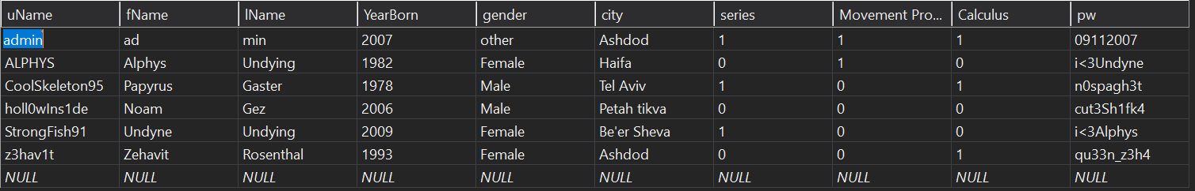

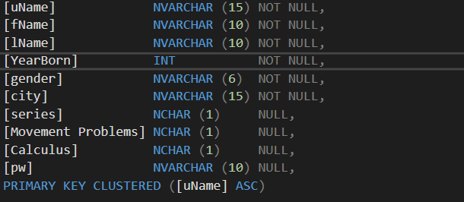

## קוד האתר

**דפי html / jsp**

| **שם הדף** | **למי מיועד** | **תאור הדף** |
| --- | --- | --- |
| MainPage.aspx | לכולם | דף ראשי |
| LogInPage.aspx | לכולם | טופס רישום לאתר |
| Calculus.aspx | לכולם | דף סיכום על חדוו''א |
| Series.aspx | לכולם | סיכום כללי על סדרות |
| ArithSeries.aspx | לכולם | הרחבה על סדרות חשבוניות |
| GeoSeries.aspx | לכולם | הרחבה על סדרות הנדסיות |
| movementProblems.aspx | לכולם | סיכום על בעיות תנועה |
| userTable.aspx | לכולם | טבלת המשתמשים |

## טופס רישום

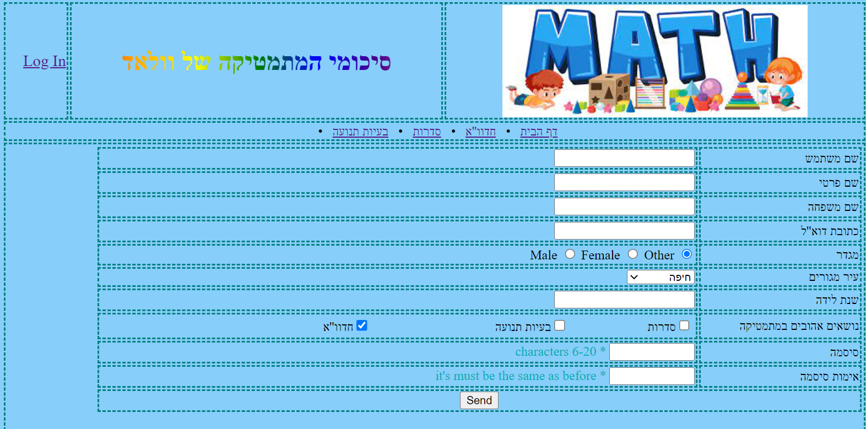

| **תאור בדיקת התקינות** | **קוד הפעולה** |
| --- | --- |
| שדה **שם משתמש לא קצר מדי** | var uName = document.getElementById("uName").value;  let flag = true;  if (uName.length < 2) {//check the User Name document.getElementById("mUName").value = "שם משתמש קצר מדי";  document.getElementById("mUName").style.display = "inline"  flag = false;  }  else {  document.getElementById("mUName").style.display = "none";  } |
| שדה שם פרטי לא קצר מדי | var fName = document.getElementById("fName").value;  if (fName.length < 2)//check the First Name  {  document.getElementById("mFName").value = "שם פרטי קצר מדי";  document.getElementById("mFName").style.display = "inline"  flag = false;  }  else {  document.getElementById("mFName").style.display = "none";  } |
| שדה שם משפחה לא קצר מדי | var lName = document.getElementById("lName").value;  if (lName.length < 2) {//check the Last Name  document.getElementById("mLName").value = "שם משפחה קצר מדי";  document.getElementById("mLName").style.display = "inline"  flag = false;  }  else {  document.getElementById("mLName").style.display = "none";  } |
| כתובת לא קצרה מדי  שיש @ בכתובת  שאין יותר מ@ אחד  @ לא בהתחלה או בסוף  נקודה לא בהתחלה או בסוף  נקודה ו@ לא קרובים מדי  שאין גרשיים או סלאש בכתובת  אין עברית בכתובת  שאין תווים לא חוקיים  הצגת הודעת השגיאה | var email = document.getElementById("email").value;  var size = email.length;  var atSign = email.indexOf('@');  var dotSign = email.indexOf('.', atSign);  var msg = "";  if (size < 6) //check the Email  msg = "אימייל קצר מדי";  else if (atSign == -1)  msg = "אין @ בכתובת";  else if (atSign != email.lastIndexOf('@'))  msg = "אסור יותר מ@ אחד בכתובת";  else if (atSign < 2 || email.lastIndexOf('@') == size - 1)  msg = "@ לא יכול להיות בתחילת או בסוף הכתובת";  else if (email.indexOf('.') == 0 || email.lastIndexOf('.') == size - 1)  msg = "נקודה לא יכולה להיות בתחילת או בסוף הכתובת";  else if (dotSign - atSign <= 1)  msg = "נקודה צריכה להיות לפחות במרחק של 2 תווים מה@";  else if (!isQout(email))  msg = "לא יכול להיות ' או \" בכתובת אימייל";  else if (!isHebrew(email))  msg = "לא יכול להיות עברית בכתובת אימייל";  else if (!isValidString(email))  msg = "נמצאו תווים לא חוקיים בכתובת";  if (msg != "") {//Email error display  document.getElementById('mEmail').value = msg;  document.getElementById('mEmail').style.display = "inline";  flag = false;  }  else {  document.getElementById('mEmail').style.display = "none";  } |
| שיש רק מספרים בשנת לידה  ששנת הלידה לא קצרה מדי  שהמשתמש תלמיד תיכון  הצגת הודעת השגיאה | var msg = "";  var yearBorn = document.getElementById("yearBorn").value;  if (isNaN(yearBorn))  msg = "שנת לידה חייבת להכיל ספרות בלבד";  else if (yearBorn.length < 4)  msg="שנת לידה חייבת להיות 4 ספרות"  else {  var d = new Date();  var year = parseInt(d.getFullYear());  if (year - parseInt(yearBorn) < 12 || year - parseInt(yearBorn) > 18) {  msg = "אתה לא בגיל הנכון, החומר הזה לא בשבילך";  }  }  if (msg != "") {  document.getElementById("mYearBorn").value = msg;  document.getElementById("mYearBorn").style.display = "inline";  flag = false;  }  else {  document.getElementById("mYearBorn").style.display = "none";  } |
| שאימות הסיסמה נכון  שהסיסמה לא קצרה מדי או ארוכה מדי  הצגת הודעת השגיאה | var pw = document.getElementById("pw").value;  var pwOth = document.getElementById("pwOth").value;  var msg = "";  if (pw != pwOth) {  msg = "הסיסמאות לא זהות";  flag = false;  }  else {  if (pw.length < 6 || pw.length > 20) {  msg = "סיסמה צריכה להיות בין 6-20 תווים";  flag = false;  }  }  if (msg != "") {//Password error display  document.getElementById("mPw").value = msg;  document.getElementById("mPw").style.display = "inline";  flag = false;  }  else {  document.getElementById("mPw").style.display = "none";  } |